[由于无法核实文中数据，作者申请撤回该文！苏州大学附属张家港市第一人民医院论文被撤稿](https://mp.weixin.qq.com/s?__biz=Mzk1NzgyODkzOQ==&mid=2247487276&idx=1&sn=66c60732ababfdec9e6013ec46e9f8f2)

[洞察学术](javascript:void(0);)2025-04-24 09:30:37澳大利亚

# 近日，一篇发表在Bioengineered (2022)期刊上的标题为"The LOXL1 antisense RNA 1 (LOXL1-AS1)/microRNA-423-5p (miR-423-5p)/ectodermal-neural cortex 1 (ENC1) axis promotes cervical cancer through the mitogen-activated protein kinase (MEK)/extracellular signal-regulated kinase (ERK) pathway“LOXL1 反义 RNA 1 (LOXL1-AS1)/microRNA-423-5p (miR-423-5p)/外胚层-神经皮质 1 (ENC1) 轴通过丝裂原活化蛋白激酶 (MEK)/细胞外信号调节激酶 (ERK) 通路促进宫颈癌(DOI： 10.1080/21655979.2021.2018975）的研究论文被Hoya camphorifolia知名学者指出与多个论文图像撞脸。该论文由来苏州大学附属张家港市第一人民医院妇科的作者Ping Zhang , Fang Zhao , Ke Jia , Xiaoli Liu共同完成。

**通讯作：Ping Zhang(苏州大学附属张家港市第一人民医院妇科）**

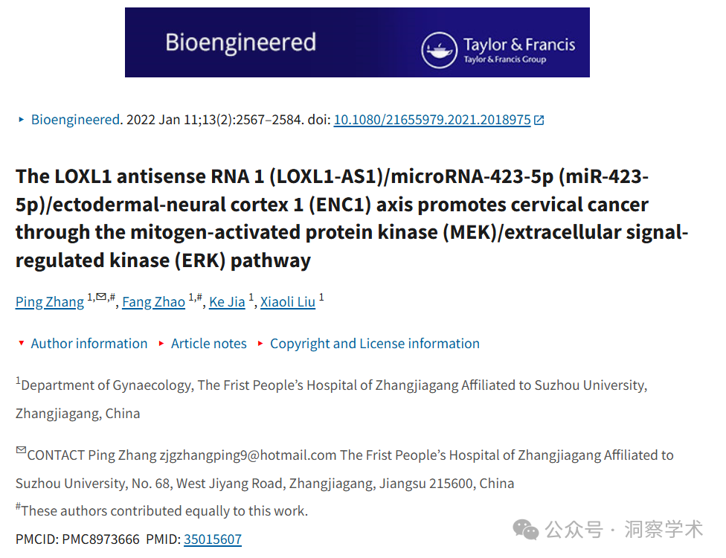

**2023年12月Hoya camphorifolia在pubpeer上提出质疑：**

从左上角顺时针方向：

图 3a 来自“超声刺激的微泡抑制侵袭性表型并促进食管鳞状细胞癌的放射敏感性”（Shi 等人 2021 年）。 图 3D 来自“MiR-543 通过 MAPK 和 Wnt/β-Catenin 信号通路抑制 TGF-β 处理的子宫内膜基质细胞的迁移和上皮-间质转化”( Wang 等人 2021 年) [已撤回]。 图 1a 来自“miR-223-3p 通过靶向子宫内膜上皮细胞中的 SP3 减轻 TGF-β 诱导的上皮间质转化和细胞外基质沉积”（Chen 等人 2022 年）。 图 3D。 图 5F 来自“lncRNA LOXL1-AS1 通过调控 miR-377-3p/NFIB 轴促进肝癌细胞增殖和迁移”（Yu & Dai）。

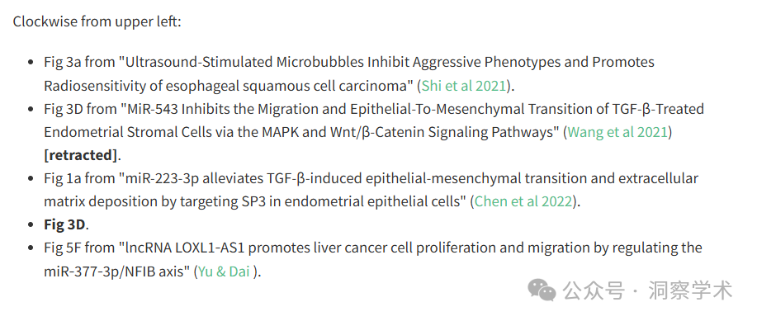

从顶部顺时针方向：

图 1b 摘自“人参皂苷 20(S)-Rg3 通过调节 miR-324-5p 靶向的 PSME3 抑制食管鳞状细胞癌的细胞活力”(Jiang 等人 2021) [已撤回]。 图 3b。 图 4D 来自“长链非编码 RNA GATA6-AS1 上调 GATA6 调控肺腺癌细胞生物学行为”（Kang et al 2021）。

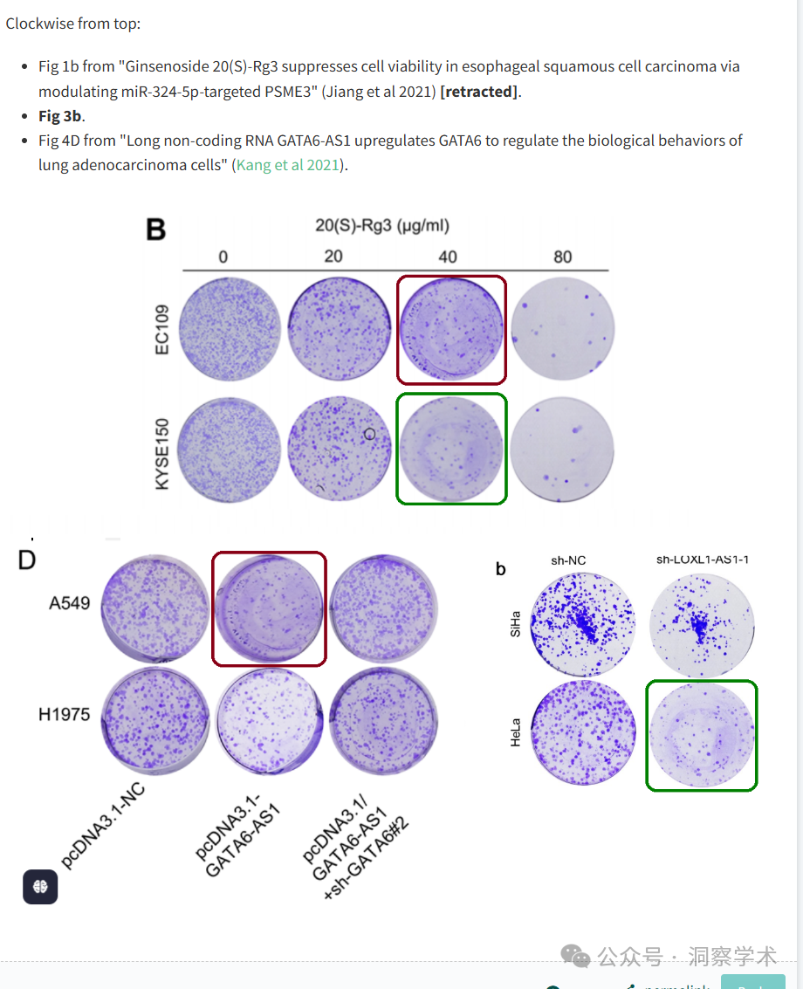

**2024年2月Hoya camphorifolia在pubpeer上提出质疑：**

#1

从顶部顺时针方向：

图 2E 来自“长链非编码 RNA ROR1-AS1 通过 miR-670-3p 增强 STC2 介导的宫颈癌细胞生长和自噬”（Zhang 等人，2021 年）。 图 3D。 图 3a 来自“超声刺激的微泡抑制侵袭性表型并促进食管鳞状细胞癌的放射敏感性”（Shi 等人 2021 年）。

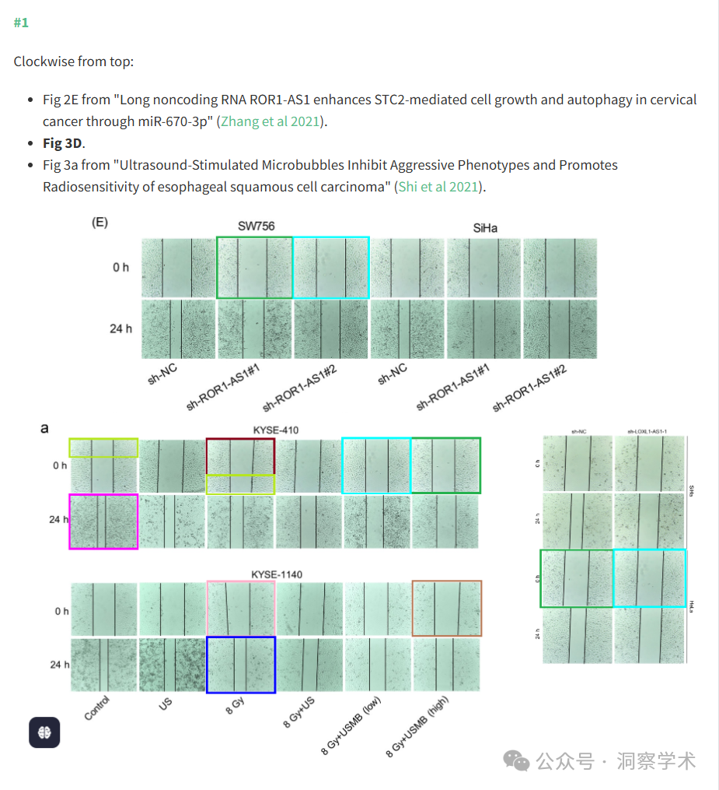

**2025年4月Hoya camphorifolia在pubpeer上提出质疑：**

2025 年 4 月 23 日撤回。

我们，《生物工程》杂志和出版商，撤回了以下文章：

Ping Zhang, Fang Zhao, Ke Jia & Xiaoli Liu (2022) LOXL1 反义 RNA 1 (LOXL1-AS1)/microRNA-423-5p (miR-423-5p)/外胚层-神经皮质 1 (ENC1) 轴通过丝裂原活化蛋白激酶 (MEK)/细胞外信号调节激酶 (ERK) 通路促进宫颈癌，Bioengineered，13:2，2567-2584，DOI：10.1080/21655979.2021.2018975

论文发表后，作者于2024年联系期刊，告知他们无法核实文章中的数据。他们表示，文章中的一些实验是由第三方协助进行的，报告的结果不再可靠。文章中并未披露使用第三方进行实验的情况。

由于我们无法核实已发表研究的有效性或其是否符合我们的编辑政策，因此我们撤回该文章。我们已通知该出版物中列出的通讯作者。

我们的决策已根据我们的编辑政策和 COPE 指南做出。撤回的文章将保留在线版本以维护学术记录，但每页都会加盖“已撤回”的数字水印。

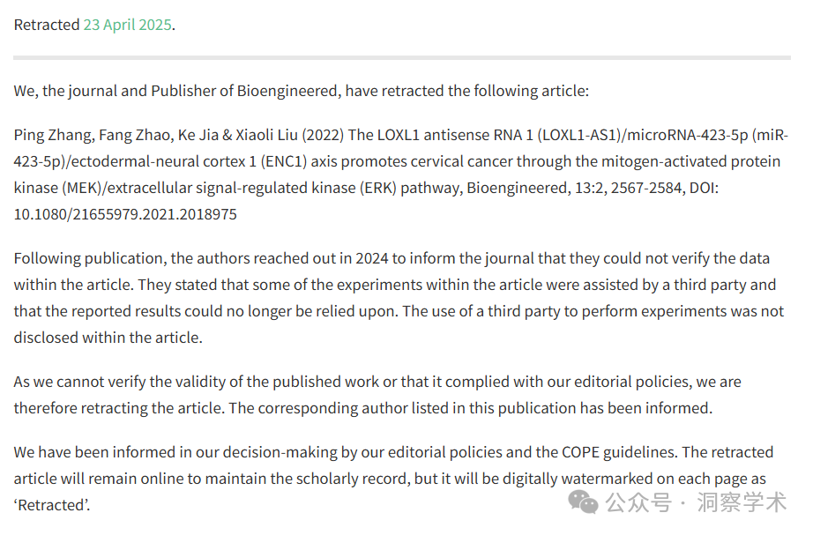

信息链接：

https://pmc.ncbi.nlm.nih.gov/articles/PMC8973666/#funding-statement1

https://pubpeer.com/publications/C3790E715303DC643F70ACE9B02404#0

免责声明：

本文所涉及的人名、单位等中文名均为音译，或任何论文相关信息均来自公开的学术网站和相关资料。力求内容准确可靠，但无法对其完整性、真实性或时效性作出绝对保证，仅供学术参考。如发现内容存在问题或有纰漏之处，请及通过私信联系我们(QQ: 3926830335)，以便及时核实和修正。

[#苏州大学](https://mp.weixin.qq.com/mp/appmsgalbum?__biz=Mzk1NzgyODkzOQ==&action=getalbum&album_id=3859413718509240321#wechat_redirect)